Администрация Свободненского района Амурской области
ПОСТАНОВЛЕНИЕ

09.04.2013 № 244
г. Свободный

О проведении районного
конкурса-соревнования
юных инспекторов движения
«Безопасное колесо»

В целях исполнения Концепции федеральной целевой программы «Повышение безопасности дорожного движения в 2013 - 2020 годах», утвержденной распоряжением Правительства РФ от 27.10.2012 № 1995-р, пункта 1.1.4 приложения №1 к подпрограмме «Обеспечение безопасности дорожного движения в Амурской области на 2012 – 2013 годы» долгосрочной целевой программы «Развитие транспортной системы Амурской области на 2012 – 2020 годы», утвержденной постановлением Правительства Амурской области от 23.09.2011 №607, усиления пропаганды среди детей и подростков Правил дорожного движения Российской Федерации и привития им твердых навыков безопасного поведения на улицах и дорогах
п о с т а н о в л я ю:
1.Отделу по управлению образованием администрации Свободненского района (В.В. Ячный) провести с 27 по 28 апреля 2013 года районный конкурс-соревнование юных инспекторов движения «Безопасное колесо» на базе МОУ Нижнебузулинской СОШ.
2. Утвердить прилагаемые:
Положение о районном конкурсе-соревновании юных инспекторов движения «Безопасное колесо»;
состав организационного комитета по проведению районного конкурса-соревнования юных инспекторов движения «Безопасное колесо».
3. Настоящее постановление подлежит размещению на официальном сайте администрации Свободненского района в сети Интернет.
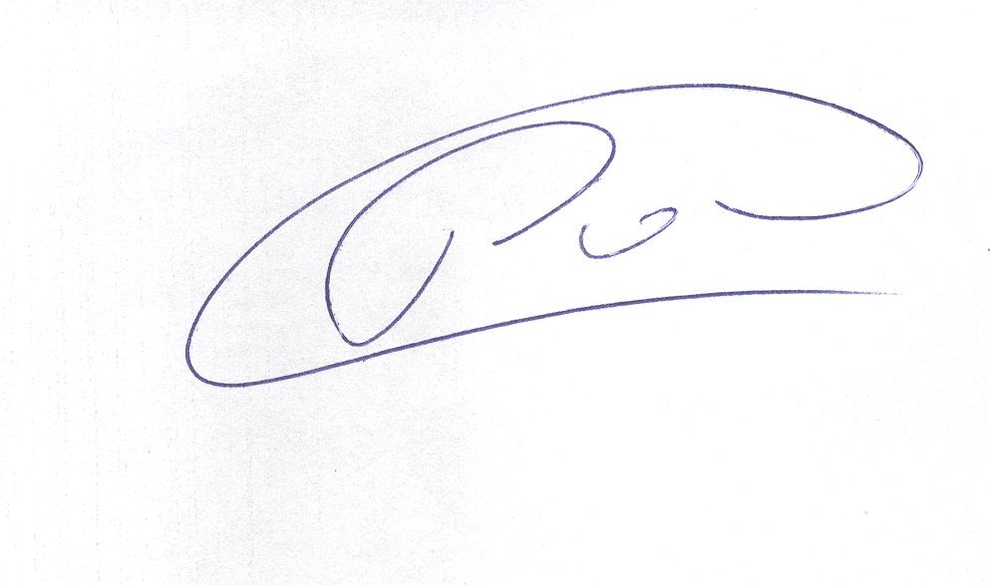4. Контроль за исполнением настоящего постановления возложить на первого заместителя главы администрации района Э.С.Агафонову.

Глава администрации Ю.П. Романов

УТВЕРЖДЕНО

постановлением
администрации района
от 09.04.2013 № 244

Состав
организационного комитета по проведению
районного конкурса-соревнования юных инспекторов движения
«Безопасное колесо»

Агафонова Эльвира – первый заместитель главы администрации района
Сергеевна (председатель комитета)

Ячный Валентин – начальник Отдела по управлению образованием Васильевич администрации Свободненского района
(заместитель председателя комитета)

Мазур Таисия – ведущий специалист ГРО Отдела по управлению
Петровна образования (секретарь комитета)

Ерошевич Юрий – инспектор по пропаганде отдела ГИБДД ГУ МОМВД Эдвардович России «Свободненский» Амурской области
(по согласованию)

Кашин Дмитрий – ВРИО начальника отдела ГИБДД ГУ МОМВД
Викторович России «Свободненский» Амурской области
(по согласованию)

